**Дата:** 23.05.2022 **Клас:** 4 – Б **Вчитель:** Половинкина О.А.

**Урок:** дизайн і технології

# Тема. Інструктаж з БЖ. Технологія виготовлення браслету дружби.

**Мета:** формування ключових та предметної проєктно-технологічної компетентностей, необхідних для розв’язання життєвих проблем у взаємодії з іншими, культурного й національного самовираження. Виконання елементарних графічних зображень; читання інструкційних карток із зображеннями для поетапного виготовлення виробу, розвиток творчих вмінь, уваги. Формувати в дітей почуття патріотизму, любові до свого народу, України.

**Обладнання:** стрічки, ножиці.

**Опорний конспект**

**І. Актуалізація опорних знань**

**1. Правила безпеки на уроках дизайну та технологій.**

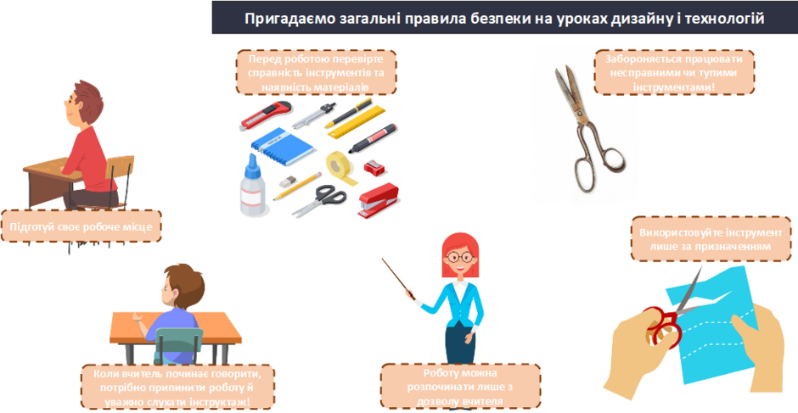

**ІІ. Повідомлення теми уроку**

- Сьогодні на уроці ми з вами продовжимо виготовляти браслети. Познайомимося з технологією виготовлення браслету дружби. Для виготовлення нового браслету ми використаємо кольорові нитки.

**ІІІ. Робота за темою уроку**

**1. Інформація про браслет дружби.**

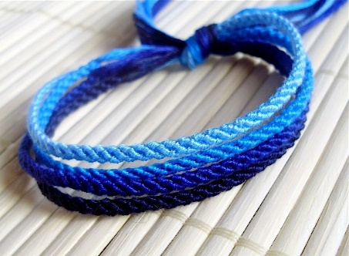 *Фе́нічка або браслет дружби  (імовірно від*[*англ.*](https://uk.wikipedia.org/wiki/%D0%90%D0%BD%D0%B3%D0%BB%D1%96%D0%B9%D1%81%D1%8C%D0%BA%D0%B0_%D0%BC%D0%BE%D0%B2%D0%B0)*thing — «річ, штука») — браслет ручної роботи із*[*бісеру*](https://uk.wikipedia.org/wiki/%D0%91%D1%96%D1%81%D0%B5%D1%80)*, ниток, шнурівок, стрічок, шкіри чи замінника шкіри. Може бути як одного кольору, так і різноманітного забарвлення. Розповсюджена серед [неформалів](https://uk.wikipedia.org/wiki/%D0%9D%D0%B5%D1%84%D0%BE%D1%80%D0%BC%D0%B0%D0%BB%D0%B8). Дуже популярні в Україні, оскільки часто мають відношення до візерунків національної*[*вишивки*](https://uk.wikipedia.org/wiki/%D0%92%D0%B8%D1%88%D0%B8%D0%B2%D0%BA%D0%B0)*.*

**2. Історія походження браслету.**

*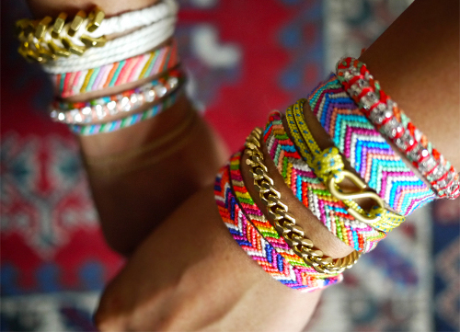Сьогодні дарування браслета дружби має велике сентиментальне значення, оскільки показує другові, що він чи вона є особливим для того, хто дарує браслет. Існує багато різних варіантів виконання цих браслетів, що залежить від особистих смаків. Вони є популярними серед людей різної статі та віку.*

**3. Демонстрація різних браслетів-аналогів.**

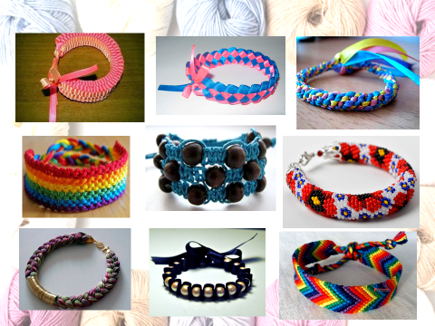

**ІV. Практична діяльність учнів.**

**1. Послідовність виготовлення браслету дружби. *Слайди 10 – 15***

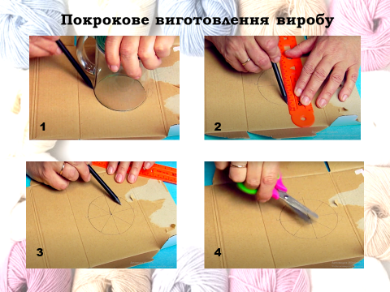 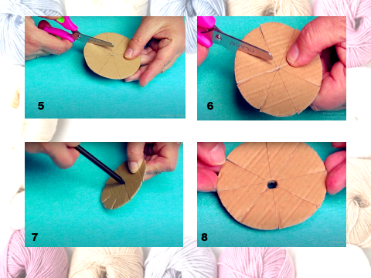

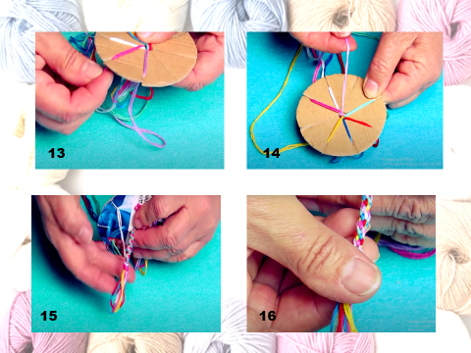 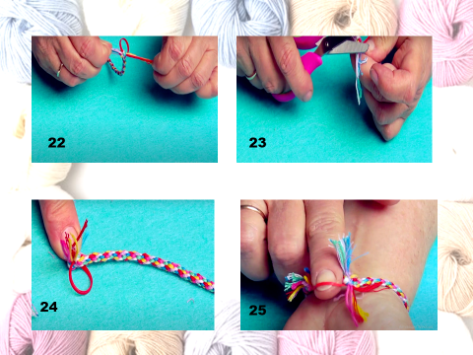

**V. Підсумок уроку.**

**1. Демонстрація виконаної роботи.**

***Роботи надсилайте на Human***